**EMOSTASI**

**EVENTI**

Come primo evento si ha una **vasocostrizione** per contrazione delle cellule muscolari lisce, mediata sia da un riflesso neurogeno (rilascio di serotonina a opera del SNA) sia dal rilascio di endotelina (piccolo peptide ad azione vasocostrittrice) da parte dell’endotelio.

Segue l’adesione delle piastrine al fattore di Von Willebrand laddove l’endotelio è danneggiato o assente. Prima le piastrine rotolano, poi si attaccano e cambiano morfologia (grazie al rilascio del contenuto dei loro granuli). Tutto ciò comporta il reclutamento di altre piastrine che si legano non solo all’intima sottostante ma anche fra di loro a formare il **tappo emostatico primario** (→ EMOSTASI PRIMARIA).

Il tappo emostatico primario viene poi stabilizzato: il fattore tissutale (rilasciato dall’endotelio disfunzionale) attiva la via estrinseca della coagulazione; contemporaneamente, si ha una ridistribuzione dei fosfolipidi sulla superficie delle piastrine, con la formazione di un complesso fosfolipidico che è il substrato su cui si legano i fattori della coagulazione. Questa ridistribuzione è tale per cui si riesce a concentrare sulla superficie piastrinica una serie fattori della coagulazione che permettono una velocizzazione della reazione di formazione della trombina.

Si forma così la fibrina, che precipita (portando con sé globuli bianchi e rossi, se presenti) stabilizzando il tappo (→ **tappo emostatico secondario** → EMOSTASI SECONDARIA).

Contestualmente si innesca una **risposta di controllo**: l’endotelio rilascia dei fattori, come la trombomodulina, che attivano la fibrinolisi e bloccano la coagulazione.

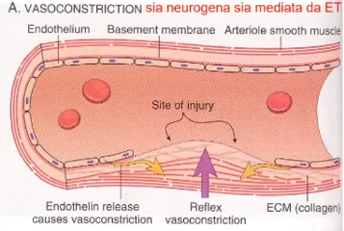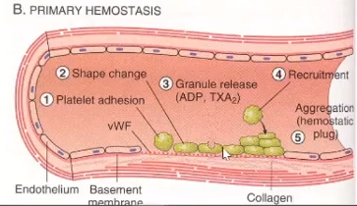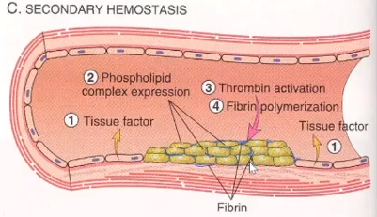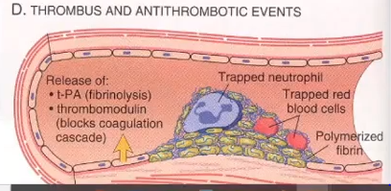

**MOLECOLE COINVOLTE**

In condizioni fisiologiche l’endotelio sano è antipiastrinico e antitrombotico (produce maggiormente fattori antitrombotici rispetto ai fattori pro-trombotici) e questo fa sì che il sangue venga mantenuto fluido.

Tuttavia, in caso di danno endoteliale (trauma, fumo, iperlipemia, diabete, ...) si può avere uno squilibrio tra fattori pro- e anti-trombotici tali per cui l’endotelio lega le piastrine.

Tra i **FATTORI ANTI-TROMBOTICI** si hanno quelli che agiscono come anti-coagulanti e quelli che agiscono come anti-aggreganti piastrinici:

* **Prostaciclina (PGI2)** e **ossido nitrico (NO**):

inibiscono l’aggregazione piastrinica (→ funzione anti-aggregante); PGI2 fa aumentare i livelli di cAMP, mentre NO fa aumentare i livelli di cGMP.

* **CD39**:

ectoADPasi presente sulla superficie endoteliale che degrada l’ADP contenuto nei granuli piastrinici.

Ha funzione anti-aggregante.

* **Eparan solfati (HS)**:

presentinel glicocalice, inattivano la trombina (funzione anti-coagulante).

* **Trombomodulina (TM)**:

converte la trombina da pro- ad anti-coagulante (→ funzione di controllo).

Per fare ciò coinvolge la **proteina C**, un’𝛼-globulina prodotta dagli epatociti in maniera vitamina K dipendente, che richiede il legame con una proteina accessoria S (anch’essa sintetizzata dagli epatociti in maniera vitamina K dipendente) per poter funzionare. La proteina C insieme a proteina S forma un dimero e taglia enzimi della via coagulativa (>> fattori Va e VIIIa), bloccando così la produzione di trombina.

Dunque, la proteina C ha azione anticoagulante, antiinfiammatoria e antiapoptotica per l’endotelio.

* **Fattore che inibisce il fattore tissutale (TFPI)**:

proteina di superficie che inibisce il legame tra fattore tissutale e fattore VII della coagulazione.

* **Attivatori del plasminogeno**:

attivano il plasminogeno a plasmina, che degrada la fibrina e altre strutture.

Tra i **FATTORI PRO-TROMBOTICI** si riconoscono:

* **Fattore di Von Willebrand (vWF)** e **P-selectina**:

si tratta di molecole che permettono l’adesione delle piastrine; normalmente sono contenute nei granuli di Weibel-Palade all’interno della cellula endoteliale (vengono spostati in superficie in caso di danno endoteliale).

* **Inibitore degli attivatori del plasminogeno**:

blocca la formazione della plasmina.

* **Fattore tissutale (TF)**:

Proteina transmembrana normalmente assente sulla membrana endoteliale (presente quando l’endotelio viene attivato) che attiva per via estrinseca il sistema della coagulazione.

TF è espresso sulla membrana a causa di: elevati livelli di PCR, citochine infiammatorie quali IL-1 e TNF, trombina, complessi immuni, microorganismi, endotossine. Oltre che dall’endotelio, il fattore tissutale è prodotto ed espresso in membrana da molte cellule neoplastiche (infatti, il tessuto neoplastico è pro-trombotico -circa 1/3 dei pazienti neoplastici muore per trombosi-).

Questo recettore di superficie lega il fattore VII e il fattore VIIa della coagulazione → attività catalitica che attiva i fattori X e IX (su cui convergono via intrinseca ed estrinseca) → attivazione della trombina e formazione della fibrina.

**PIASTRINE**

Sono frammenti cellulari che derivano dalla frammentazione del **megacariocito**.

Sono **tra i 150.000 e 400.000 per mm3**. 2/3 delle totali sono presenti nel sangue; 1/3 sono fisse nella milza o in altre sedi extravascolari.

L’adulto produce 1011 piastrine al giorno.

La loro vita media è di 9-12 giorni. Se necessario, la produzione di megacariociti può essere aumentata fino a 8 volte (dunque, anche il numero di piastrine).

A sua volta, il megacariocito deriva da un precursore staminale nel midollo osseo, il megacarioblasto, che è sensibile allo **Stem Cell Factor (SCF)** e alla **trombopoietina (TPO)**. In risposta a SCF, citochine e soprattutto TPO, inizia il differenziamento in megacarioblasto che diventa pro-megacariocito, poi megacariocito, il quale si frammenta a sua volta per generare all’incirca 5.000 piastrine.

Nei vari step è sempre presente la trombopoietina, dunque anche il suo recettore è sempre presente e rimane tale anche nelle piastrine circolanti.

Come funziona? TPO arriva a livello del midollo, trova il recettore sui precursori megacarioblastici e attiva vie di trasduzione del segnale, che stimolano:

* proliferazione (Ras e MAPK);
* sopravvivenza (PI3K e AKT);
* differenziazione (tramite JAK2, che attiva la via di STAT necessaria perché il progenitore vada incontro a differenziamento).

Le piastrine sono frammenti ricchi di granuli endocellulari, che si distinguono in:

* **α-granuli**:

esprimono sulla loro superficie P-selectina; contengono: fibrinogeno, vWF, trombospondina, fattore piastrinico 4 (PF4), TGF-β, PDGF, fattori VIII e V della coagulazione.

* **δ-granuli** (“densi”):

contengono piccole molecole (ADP, ATP, Ca2+, istamina, serotonina, epinefrina).

Le piastrine possiedono una rete canalicolare formata da invaginazioni della membrana che serve a velocizzare i processi di secrezione delle molecole biologicamente attive depositate all’interno dei granuli.

Sulla superficie piastrinica sono presenti:

* numerose **integrine**, fondamentali per l’interazione con le altre cellule (glicoproteina 1b -adesione-, α5β1).
* recettore per la trombina (fattore IIa della coagulazione): **PAR** *(Protease Activated Receptor*, che è di tipo G-coupled a 7 domini transmembrana); ne esistono due forme strutturalmente simili: PAR1 (⇒ aggregazione piastrinica a basse concentrazioni di trombina) e PAR4 (⇒ aggregazione piastrinica a elevate concentrazioni di trombina).
* recettori purinergici che legano l’ADP.
* recettori per le catecolammine.
* recettori per trombossani (legano il trombossano A2).

Fisiologicamente, oltre ad arrestare eventuali emorragie evitando un’eccessiva perdita di sangue, le piastrine **rilasciano dei fattori che permettono alla parete vascolare di essere stabile**: fattori di crescita, angiopoietina 1, BDNF (*Brain-Derived Neurotrophic Factor -fattore neurotrofico cerebrale-)*, sfingosina 1-fosfato (S1P).

Inoltre, le piastrine contribuiscono ai **processi infiammatori** tramite il rilascio di **istamina** e citochine pro-infiammatorie.

Le piastrine vengono attivate anche dai microrganismi. Esse rilasciano allora i propri granuli in cui sono contenuti anche i nucleotidi (ADP). Questi, legando i recettori purinergici situati sulle piastrine non ancora attivate, le attivano (→ processo di **amplificazione dell’attivazione piastrinica**). Vengono inoltre rilasciate molecole che reclutano i neutrofili, che arriveranno a fagocitare i microrganismi, o che alterano la loro interazione con l’endotelio e facilitano la formazione del tappo piastrinico. Inoltre, rilasciano effetti protettivi contro le infezioni poiché rilasciano sostanze microbicide, le **chinocidine**.

**FASI DELL’EMOSTASI**

**1 – ADESIONE:**

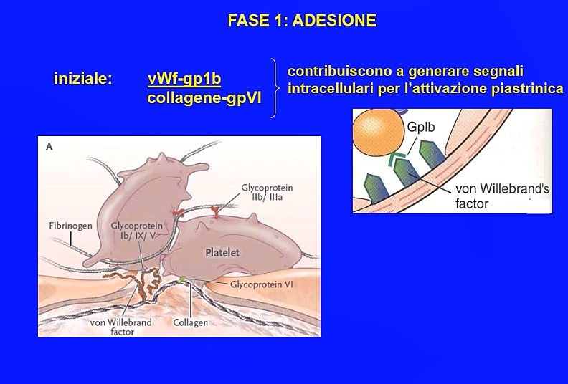Le piastrine interagiscono con la superficie endoteliale. Si forma un legame tra la glicoproteina Ib (gpb) presente sulla superficie piastrinica e il fattore di Von Willebrand (vWF, localizzato al di sotto dell’endotelio). Grazie a questa interazione iniziale la piastrina si attacca alla parete del vaso.

Si verifica anche un’interazione tra glicoproteina VI (localizzata sulla superficie della piastrina) e il collagene (abbondante nella matrice della membrana endoteliale) che attiva la piastrina (oltre a promuoverne l’adesione alla parete del vaso) → vengono generati segnali intracellulari che facilitano i successivi eventi di **attivazione piastrinica**.

**FATTORE DI VON WILLEBRAND (vWF):**

Viene prodotto dalle cellule endoteliali e depositato all’interno dei **granuli di Weibel-Palade**, localizzati nella lamina basale al di sotto dell’endotelio, per essere poi rilasciato quando necessario. È una glicoproteina che si può disporre a formare dei multimeri (maggiormente pro-trombotici rispetto ai monomeri).

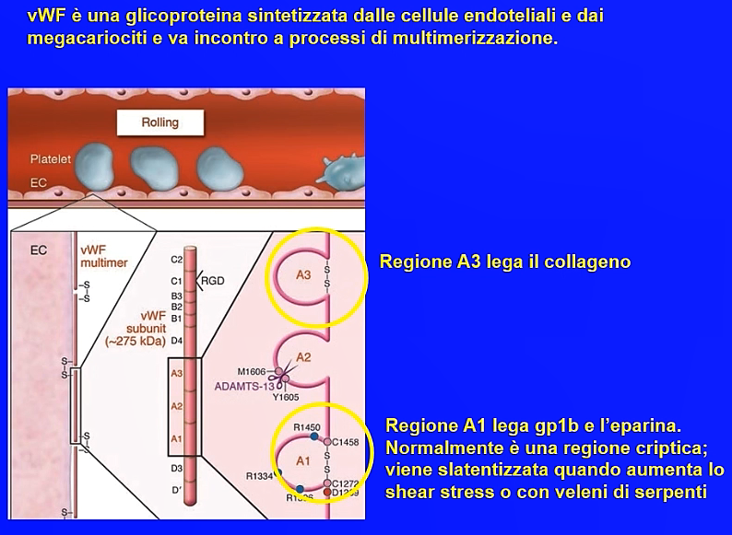Viene secreto anche dai **megacariociti**.

Il vWF è costituito da diverse regioni loop:

* **dominio A1**: deputata all’interazione con gp1b ed eventualmente con l’eparina. Normalmente è una regione nascosta che viene slatentizzata quando ci sono alterazioni del flusso.
* **dominio A2**: sensibile al taglio dell’enzima **ADAMTS**, che ne riduce le attività pro-trombotiche.

In presenza di una mutazione genetica per cui l’enzima non è presente, si crea un quadro che favorisce la formazione di trombi.

* **dominio A3**: necessaria all’interazione con il collagene, quindi ad ancorare la struttura alla matrice extracellulare.

*RIASSUMENDO: gp1b interagisce con vWF, formando un fattore fisico di attaccamento. La piastrina viene stabilizzata alla parete del vaso grazie all’interazione di gpVI con il collagene fibrillare.*

**2 – ATTIVAZIONE:**

L’attivazione delle piastrine prevede una loro **modificazione morfologica** (normalmente le piastrine sono globose, se attivate tendono ad appiattirsi), dovuta al fatto che si modifica la polimerizzazione dell’actina, dunque si ha una riorganizzazione del citoscheletro.

In parallelo a questa modificazione del citoscheletro, avviene la **secrezione** di prodotti biologicamente attivi che depositano. Quindi, le piastrine rilasciano il contenuto dei granuli 𝛼 e δ (fibrinogeno, fattori VIII - V - IV, fattori di crescita e fibronectina; ADP, Ca2+ e serotonina).

In contemporanea agli eventi appena elencati si ha anche una ridistribuzione dei fosfolipidi di superficie → si forma il **complesso fosfolipidico**, una regione sulla quale si ancorano enzimi e cofattori necessari per velocizzare la risposta coagulativa (→ il processo è più efficiente, dunque viene accelerata la formazione della fibrina dove si è formato il tappo, così che quest’ultimo possa essere stabilizzato).

L’attivazione piastrinica è coadiuvata dal contatto con il collagene e dalla presenza di alcune molecole: vWF, TXA2, epinefrina, α-trombina e ADP (va ricordata la presenza di ADPasi sulla superficie endoteliale).

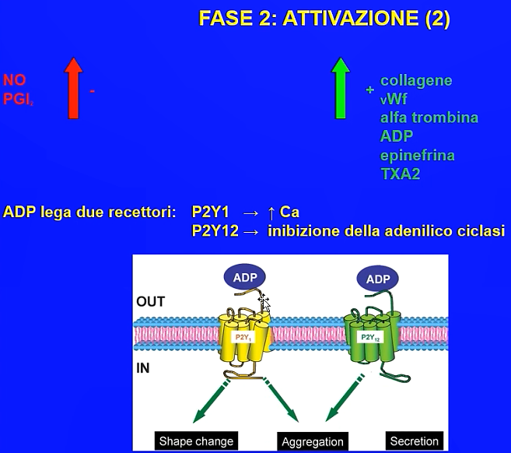L’ADPasi è una molecola biologicamente attiva in quanto lega i **recettori purinergici** (recettori accoppiati a proteine G), che sono di due tipi:

* **P2Y1**: il legame di ADP con il recettore ha a che fare con il cambiamento morfologico delle cellule, perché incrementa l’ingresso di Ca2+ (e quindi la concentrazione intracellulare di calcio);
* **P2Y12**: il legame di ADP con questo recettore amplifica la secrezione di granuli di materiale preformato e inibisce l’adenilico ciclasi.

Tutto ciò facilita e attiva l’aggregazione piastrinica.

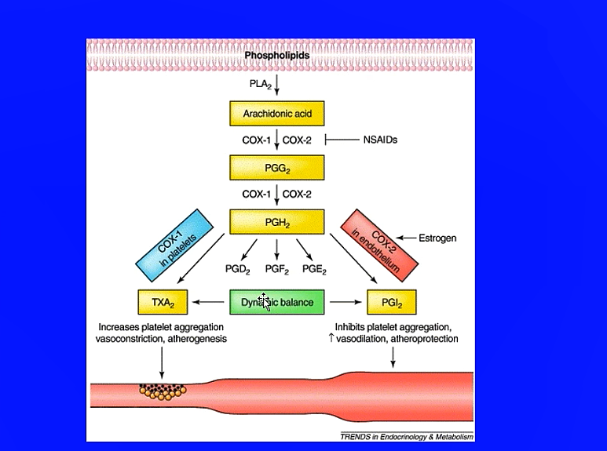Contemporaneamente viene avviata anche la **neosintesi di trombossano A2** (TXA2) che stimola l’aggregazione piastrinica. Nelle piastrine si forma a partire dai fosfolipidi di membrana che, grazie alla fosfolipasi A2 (PLA2), danno acido arachidonico. Su quest’ultimo agiscono le ciclossigenasi, portando alla formazione di **prostaglandina H2** (PGH2).

Nelle piastrine, PGH2 è attaccata da ciclossigenasi a formare **trombossano A2**, pro-aggregante piastrinico e vasocostrittore.

Nell’endotelio, invece, PGH2 è convertito a prostaciclina (che inibisce l’aggregazione piastrinica e ha funzione vasodilatatrice).

In soggetti a rischio trombotico si utilizza Cardioaspirina o Aspirina a basso dosaggio (100 mg/die), che è sufficiente a bloccare l’attività delle piastrine e ridurre la produzione di trombossano A2 (per bloccare l’enzima piastrinico bastano concentrazioni molto al di sotto di quelle normalmente utilizzate per ottenere un effetto antinfiammatorio).

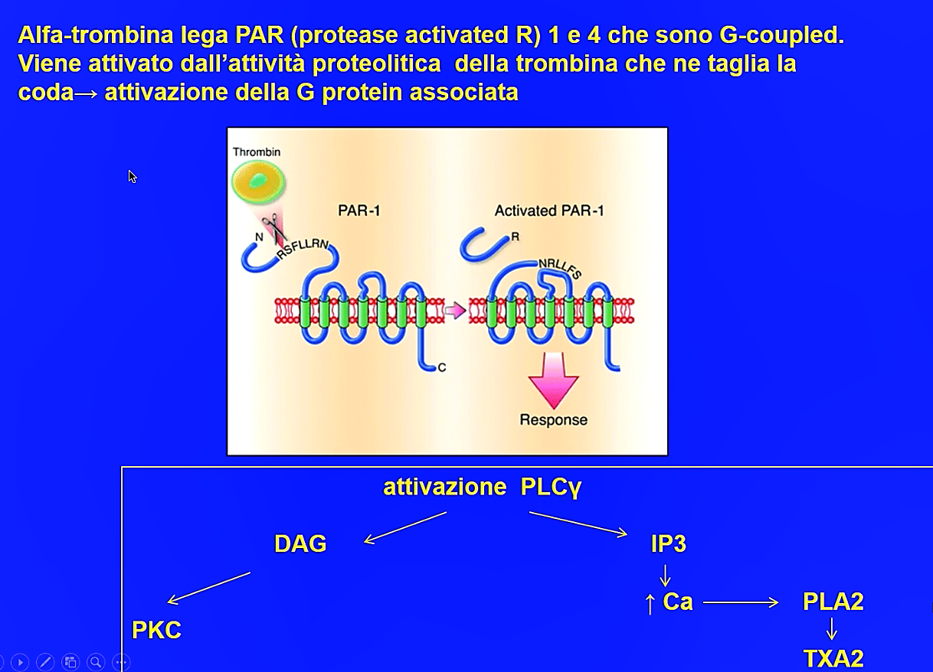Un’altra molecola contenuta nei granuli e rilasciata è la **trombina**.

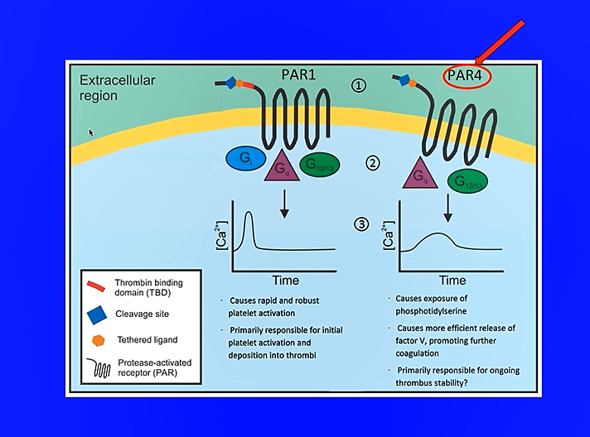I recettori cellulari per la trombina, PAR1 e PAR4, (PAR = “P*rotase activated receptor”*) sono associati a proteine G, ma hanno modalità di attivazione diversa rispetto a quelle viste in precedenza. Infatti, la trombina interagisce con il recettore ma, essendo un enzima, lo taglia (→ taglio proteolitico operato dalla trombina che porta all’attivazione della cascata trasduzionale).

**PAR1** viene attivato subito e in maniera massiva (infatti, Ca2+ intracellulare ha un picco). Questo è il recettore che media gli eventi precoci di attivazione e aggregazione piastrinica.

**PAR4** ha attivazione più tardiva e meno massiccia dal punto di vista quantitativo, ma è importante per la formazione del complesso fosfolipidico su cui si attaccano i fattori della coagulazione. Quindi, promuove l’attivazione della cascata coagulativa.

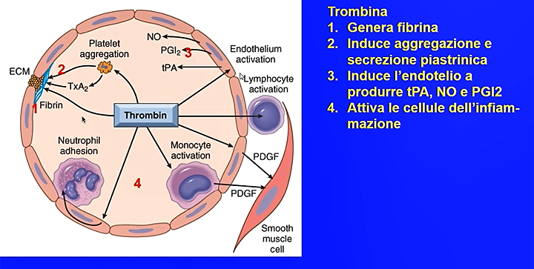Funzioni della trombina:

* Agisce sul fibrinogeno consentendo la formazione di fibrina (la cui rete stabilizza l’aggregato piastrinico).
* A livello endoteliale stimola la produzione di tPA, NO e PGI2, che contrastano la formazione del tappo (→ controllo dell’emostasi, al fine di evitare un’attivazione inappropriata che porterebbe ad un evento trombotico).
* Promuove l’adesione dei neutrofili, attivando così le cellule infiammatorie.

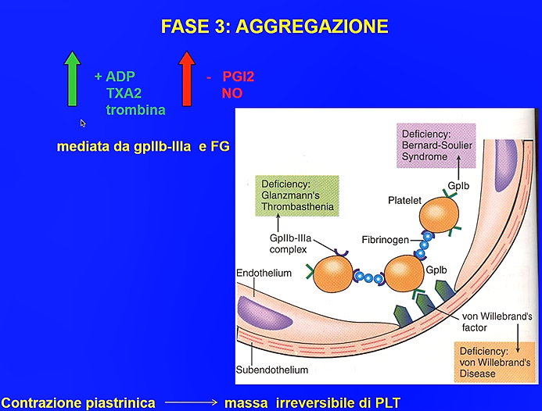**3 – AGGREGAZIONE:**

Questo processo è mediato dalla presenza del **fibrinogeno**, che lega sulla superficie di due piastrine adiacenti la **glicoproteina 2b-3a** (gpIIb-IIIa), determinando la formazione di un ponte molecolare che consente l’aggregazione piastrinica.

Il processo è stimolato da ADP, TXA2 e trombina, mentre viene contrastato da PGI2 e NO.

Una volta che le piastrine sono aggregate e stabilizzate dalla rete di fibrina, hanno concluso la propria funzione.

*RIASSUMENDO:*

*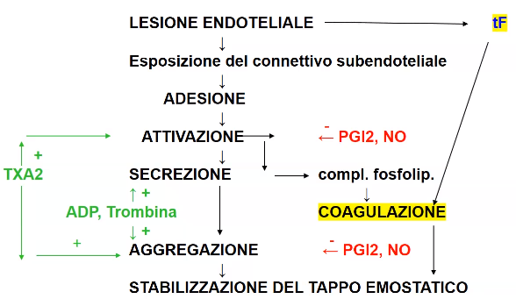Il 1° evento è una lesione endoteliale (è sufficiente anche una disfunzione endoteliale) che comporta un contatto tra sangue e tessuto connettivo.*

*Seguono adesione, attivazione (e quindi secrezione di granuli) e successiva aggregazione delle piastrine. La massa di piastrine viene stabilizzata grazie alla precipitazione della fibrina, formando il tappo emostatico secondario. Si ha l’attivazione della cascata coagulativa, accelerata dalla formazione del complesso fosfolipidico.*

*Nello schema a ds sono riportate le principali molecole citate come fattori inibenti o stimolanti.*

**SISTEMA DELLA COAGULAZIONE**

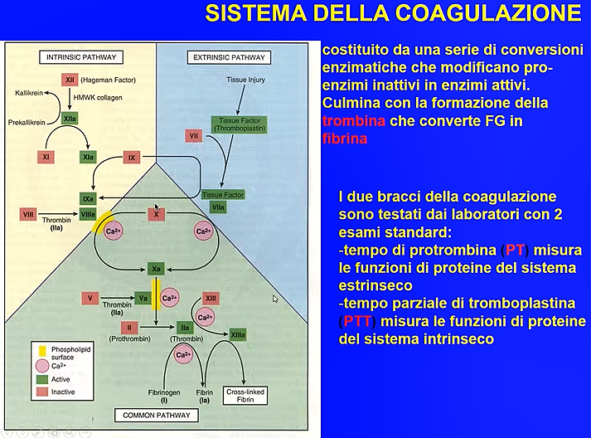Si tratta di un **sistema** **polienzimatico**, cioè prevede una serie di conversioni di pro-enzimi ad enzimi attivati (meccanismo importante per evitare un’inappropriata attivazione dell’emostasi).

Il processo culmina con la formazione della trombina, che converte il fibrinogeno in fibrina.

Didatticamente si distinguono 2 vie nella risposta coagulativa:

* via estrinseca (più importante in vivo), attivata dal danno tissutale, cui consegue il legame del fattore tissutale con il fattore VIIa della coagulazione;
* via intrinseca, che ha inizio dal fattore XII di Haegman.

Entrambe le vie convergono all’attivazione del **fattore X** di Stuart, cui segue una cascata di reazioni a valle.

Il tempo di protrombina misura la funzionalità del pathway estrinseco, mentre il tempo parziale di tromboplastina misura la funzionalità di quello intrinseco.

Il processo coagulativo tende naturalmente ad autolimitarsi (perché nel sangue i fattori di coagulazione tendono ad essere diluiti e perché le cellule del sistema reticoloendoteliale rimuovono i fattori di coagulazione attivati). Inoltre, l’endotelio continua la sintesi di molecole ad attività antipiastrinica e anticoagulante.

**VIA ESTRINSECA:**

Viene attivata dal **danno tissutale**, con liberazione di un fattore tissutale (componente strutturale dei tessuti, normalmente non in contatto con il plasma) che forma un complesso con il **fattore VIIa**, attivando così il fattore X di Stuart. Il fattore tissutale è molto abbondante nelle cellule in prossimità dei vasi; lega sia lo zimogeno sia la forma attiva del fattore VII (una frazione del fattore VII circola come enzima attivo).

Questa via conduce alla formazione del coagulo in un tempo valutabile in pochi secondi.

**VIA INTRINSECA:**

Viene chiamata così perché i fattori che la compongono sono sempre presenti circolanti nel sangue.

Viene attivata quando il sangue incontra una superficie anomala diversa dalla membrana della cellula endoteliale (fanno eccezione alcuni distretti capillari fenestrati in cui cellule non epiteliali si affacciano direttamente sulla corrente ematica, come nei distretti epatico, splenico, del midollo osseo e della neoangiogenesi in neoplasie maligne). Ha inizio con l’attivazione del **fattore XII** di Haegman.

La formazione del coagulo, in questo caso, richiede alcuni minuti.

**FATTORI DELLA COAGULAZIONE:**

I fattori II, VII, IX e X sono sintetizzati a livello degli epatociti in maniera **vitamina K-dipendente** → quando si effettua una terapia con anticoagulanti orali, si va ad antagonizzare la vitamina K, riducendo la sintesi di questi fattori.

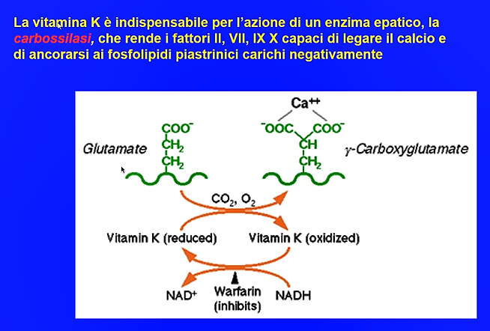La vitamina K è fondamentale per la **carbossilasi** (enzima epatico), perché consente a quest’ultima di carbossilare i residui di glutammato che possono così legare i fattori II, VII, IX, X della coagulazione, rendendoli capaci di legare Ca2+ e di ancorarsi ai fosfolipidi piastrinici carichi negativamente.

Se la vitamina K manca o è poca, si ha deficit di formazione dei carbossiglutammati

*Il Warfarin, uno dei primi anticoagulanti orali, agisce bloccando la riconversione della vitamina K ossidata a ridotta (→ in questo modo blocca la funzione della carbossilasi epatica).*

**ANTICOAGULANTI ENDOGENI:**

* **Eparina**: polisaccaride fosforilato prodotto dai mastociti; attiva l’antitrombina III mediante modifiche conformazionali. In terapia utilizzata come inibitore rapido e potente della coagulazione.
* **Antitrombina III**: proteina prodotta dal fegato; blocca l’attività di diverse componenti enzimatiche attivate dalla cascata di coagulazione (IXa, Xa, XIa, XIIa e trombina). È attivata dall’eparina.
* **Trombomodulina**: glicoproteina esposta sulla superficie delle cellule endoteliali; lega la trombina alla proteina C.
* **Proteina C**: Ser-proteasi contenente GIa; degrada i fattori Va e VIIIa; è stabilizzata dalla proteina S.
* **Proteina S**: cofattore che stabilizza la proteina C attivata della coagulazione, coadiuvandone la funzione.
* **Inibitore del fattore tissutale**: inibisce l’attivazione dei fattori IX e X.

**FIBRINOLISI**

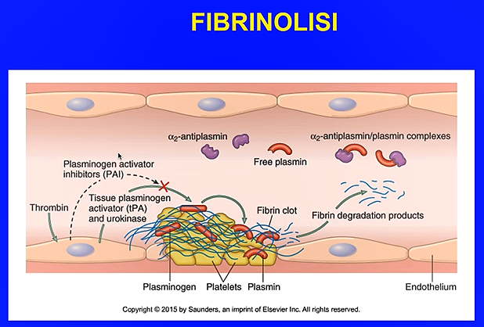

Dopo essersi formato, il coagulo viene attaccato dal **sistema fibrinolitico**: la **plasmina** taglia la fibrina facendo rilasciare i prodotti di degradazione fibrinica (dosabili nel sangue, utilizzabili come indice di trombosi in atto).

*RIASSUMENDO: è la plasmina che, alla fine della cascata polienzimatica, attacca la componente e tende a far sciogliere il coagulo.*